   Universidad Nacional Autónoma de México

Escuela Nacional Preparatoria

Plantel 3 “Justo Sierra”

“Vida termodinámica”



Escalante Ochoa Crisel

453

4to año

Física

Salto de página

La primera máquina de vapor para aprovechar la energía expansiva del vapor a fin de que un pistón entre y salga de un cilindro fue diseñada en 1712 por el inglés Thomas Newcomen (1663-1729), y se utilizó para extraer el agua de las minas mediante bombeo. La máquina era segura, pero desperdiciaba mucho calor. Cuando el cilindro está lleno de vapor, es sometido a un gran calentamiento y cuando se produce la condensación del vapor el cilindro se enfría muchísimo; al calentarse el cilindro de desperdicia gran parte del vapor suministrado. En 1776, James Watt (1736-1819), fabricante escocés de instrumentos, empezó a producir máquinas más eficientes que se convirtieron en el motor de la Revolución Industrial. Estas tenían ya dos cilindros integrados. Ya no era necesario enfriar el cilindro de vapor pues el otro cilindro era el encargado.

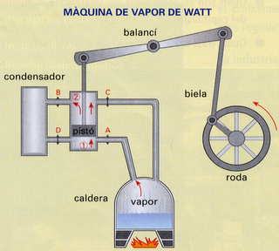(1)

La máquina de vapor transforma el calor en energía mecánica. Y ahora ¿qué es el calor?

Seguían surgiendo mejoras en estas máquinas asi como mejoras en las industrias y minas por las facilidades que las máquinas les brindaban. Pero su  teoría casi no avanzaba.

Calor (Q)= Suma de la Energía cinética de todas las moléculas del sistema. Es transmisión de energía. El calor, al ser una forma de energía, se mide en joules en el sistema internacional de unidades, aunque también es frecuente el empleo del otro tipo de unidades (caloría).

El calor específico de una sustancia es la cantidad de calor necesaria para que 1 kg de ésta aumente su temperatura 1º C.

El calor latente es aquel que se libera o absorbe, sin cambios de temperatura, cuando una substancia modifica su estado físico, como sucede en los procesos de congelación, ebullición, evaporación y condensación.

La unidad de medida de él calor es una caloría, que es la energía necesaria para elevar 1º C la temperatura de 1 g de agua. 1 caloría = 4.187 joule.

Cito el libro utilizado para el ensayo:

*Entonces, una caloría es igual a 4.187 julios y al factor de conversión de unas unidades a otras se conoce como el equivalente mecánico del calor, a menudo representado por J. Así,*

*J = 4,187 julios / caloría*

Entonces la rama de la física que estudia la relación entre calor y otras formas de energía, entre ellas el trabajo mecánico se denomina como Termodinámica. Tiene muchas aplicaciones en la industria y la ingeniería, por el ejemplo, para determinar la eficiencia de los motores o para diseñar procesos de fabricación química.

Existen leyes fundamentalmente importantes en la termodinámica que son las siguientes:

1ra Ley - Conservación

Citando el libro Física:

*La primera ley de la termodinámica describe la relación entre el trabajo, el calor y la energía interna de un sistema Esta ley es otro planteamiento de la conservación  de la energía en términos de variables termodinámicas. Relaciona el cambio de energía interna (ΔU) de un sistema con el trabajo (W) efectuado por ese sistema y la energía calorífica* *(Q) transferida a o desde ese sistema. Dependiendo de las condiciones, la transferencia de calor Q puede producir un cambio en la energía interna del sistema, ΔU. Sin embargo, debido a la transferencia de calor, el sistema puede ir a dar a dos lugares: a un cambio en la energía interna del sistema o a trabajo efectuado por el sistema, o a ambas cosas. Por ello, la primera ley de la termodinámica suele escribirse así:*

*Q = ΔU + W*

Esto también se puede interpretar como la variable de la energía interna del sistema es igual sustracción de él calor agregado (Q) menos el trabajo efectuado por el sistema.

ΔU = Q – W

2da Ley – Desorden (entropía)

Citando el libro Física:

*Es evidente que debe haber otro principio que especifica la dirección en la que se puede efectuar un proceso. Este principio se encarna en la segunda ley de la termodinámica, que dice que ciertos procesos no suceden, o que nunca se ha observado que sucedan, aunque sean congruentes con la primera ley.*

Si se acerca un objeto caliente a uno frío, el calo pasa del caliente al frío y nunca al revés, se seguirá conservando la energía y se cumplirá la primera ley.

Para explicar esa falta de reversibilidad hay dos enunciados.

Enunciado de Kelvin-Plank – Es imposible construir una máquina térmica que, operando en un ciclo, no produzca otro efecto que la absorción de energía desde un depósito e igual trabajo.

Enunciado de Clausius – Es imposible construir una máquina cíclica cuyo único efecto sea la transferencia de energía continuamente de un objeto a otro de mayor temperatura y energía por el trabajo realizado.

Con esto tenemos que

-El calor no fluye espontáneamente de un cuerpo más frío a uno más caliente

-En un ciclo térmico, la energía calorífica no puede transformarse totalmente en trabajo mecánico.

Citando el libro Física:

*En general, la segunda ley dela termodinámica es válida para todas las formas de energía. Se le considera cierta porque nadie ha encontrado jamás una excepción. Si no fuera válida, sería posible construir una máquina de movimiento perpetuo. Una máquina así podría transformar primero totalmente el calor en trabajo y movimiento (energía mecánica), sin pérdida de energía. Luego, la energía mecánica podría transformarse otra vez en calor utilizable para calentar el dispositivo del cual se obtuvo originalmente el calor (también sin perdidas). Puesto que los procesos se podrían repetir indefinidamente, la máquina operaría perpetuamente, transformando la energía de una forma a otra. No se pierde ni se gana energía neta, así que esta situación no viola la primera ley. Sin embargo, es obvio que todas las máquinas reales tiene una eficiencia menor que el 100%, es decir, el trabajo producido siempre es menor que la energía aportada.*

Entonces, otro planteamiento de la segunda ley de la termodinámica sería:

-Es imposible construir una máquina funcional de movimiento perpetuo.

Otra magnitud útil, sobre todo al tratar de las máquinas de calor, es la entropía.

Entropía

El primero en descubrir una propiedad que indica la dirección natural de un proceso fue Rudolf Clausius (1822-1888), un físico alemán. }Dicha propiedad es la entropía. La entropía es un concepto multifacético, con muchas interpretaciones físicas distintas:

* La entropía es una medida de a capacidad de un sistemas para efectuar trabajo útil. Cuando un sistema pierde capacidad para efectuar trabajo, su entropía aumenta.
* 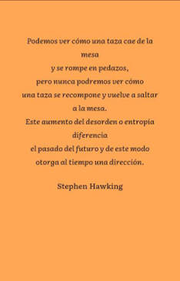La entropía determina la dirección del tiempo. Es la “flecha del tiempo” que indica el flujo hacia delante de los sucesos y distingue los sucesos pasados de los futuros.

(2)

* La entropía es una medida del desorden. Un sistema tiende naturalmente hacía un mayor desorden. Cuanto más orden hay, más baja es la entropía del sistema

El cambio de entropía de un sistema (Δ*S*) cuando un proceso reversible a temperatura constante le añade o quita una cantidad de calor (*Q)* es:

ΔS =Q ÷ T

Unida de SI de entropía: joule sobre kelvin (J/K).

En un cristal, por ejemplo, los átomos dormán una estructura de patrones muy regulares y por tanto su entropía es menor que la de un gas cuyas moléculas se mueven libremente con rapidez. Uno de los principios básicos de la termodinámica establece que en todos los procesos espontáneos y en cualquier circunstancia en que se realiza trabajo, la entropía no puede disminuir, de modo que, con el transcurso del tiempo, la energía se convierte en formas menos utilizables, especialmente en calor.

Citando a la banda británica Muse:

*Todos los procesos naturales y tecnológicos avanzan de tal forma que la disponibilidad de la energía restante disminuye. En todos los intercambios de energía, si ninguna energía entra o sale de un sistema asilado, la entropía de ese sistema aumente. La energía fluye continuamente de ser concentrada o volverse dispersa, se extiende, desaprovechada e inútil.* ***No puede ser creada nueva energía y la energía de alta calidad está siendo destruida.*** *Una economía basada en un crecimiento sin fin es insostenible.*

*Saliendo del contexto; las leyes fundamentales de la termodinámica establecerán límites fijos en la innovación tecnológica y el avance humano. En un sistema aislado la entropía solo puede aumentar. Una especie basada en un crecimiento sin fin es insostenible.*

Se puede interpretar el meollo del callejon sin salida entrópico donde se ha metido nuestra especia que persigue el crecimiento continuo, ignorando visibemente a la creciente entropía y agitando energía. Hay leyes naturales que ponen límites a lo que puede hacer la tecnología. Entonces, no hay milagro ni tecnología que lo detenga.

Hay una imposibilidad de una economía basada en el crecimiento continuo de materiales y energía. La entropía en la economía hace que la tendencia al desorden cree la pobreza. No podemos seguir creciendo.

Continuando con Clausius:

*La entropía total del universo tiene a incrementarse con el tiempo.*

Todo proceso natural provoca que la entropí del universo aumente. Debido a esto, algunos físcos opinan que en algún momento el universo se volverá tan desordenado que no habra ninguna forma de energía capaz de convertirse en trabajo (estado que ha sido llamado muerte térmica del universo), la idea ni es unpanimamente muy aceptada.

Comparando con la obra de Juan Villoro:

*No se trata de preguntar si hay que fílosofar o no. Folisofamos porque es obligatorio. Es Fatal.*

*Nuestra conciencia se plantea cuestiones y hay que itentar resolverlas. La filosofía es algo obligatorio.*

*GOMBROWICZ*

Pienso que la entropía de igual manera es fatal.

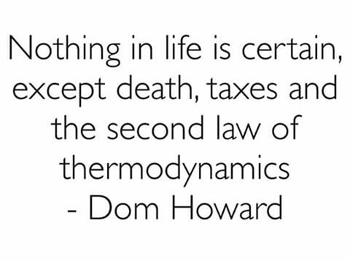Terminando este punto con la frase del baterísta de la banda Muse:

(3)

(Traducción: “Nada en la vida es cierto, excepto la muerte, los impuestos y la segunda ley de la termodinámica.” –Dom Howard)

3ra Ley - No se llega al 0 absoluto

Citando el libro Física:

*Parece posible tener ɛc = 100% si Tᶠ es cero absoluto. Sin embargo, nuca se ha llegado al cero absoluto, aunque experimentos a ultra bajas-temperaturas (criogénicos) han llegado a 20nk (2 ˣ 10ˉ8k) de esa marca. Al parecer es imposible reducir la temperatura de un sistema que ya está cercano al cero absoluto en un número finito de pasos.*

 Un planteamiento sencillo de la tercera ley de la termodinámica es el siguiente:

* Es imposible llegar al cero absoluto en un número finito de procesos térmicos.

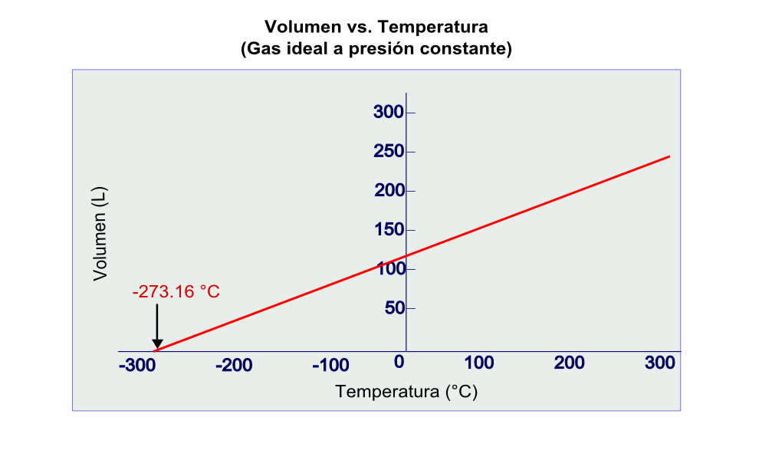Tomando un gas ideal, para inferir su temperatura absoluta este se debe expandir, la línea recta que llega hasta el eje horizontal como en la imagen (4). Equivale esto a -273.15ºC, 0 K y (redondeando) a -460º F.

[Salto de ajuste de texto]

(4)

Todas estas leyes no pueden ser sin un equilibrio que denominada así la que sería la primera ley que fundamenta todas las consiguientes.

Ley 0 – Equilibrio

Si un objeto A esta separado de un objeto B en equilibrio térmico con un objeto C, se dice que A y B están en equilibrio térmico entre sí. Ocurrirá un intercambio de energía hasta que ambos cuerpos tengas la misma temperatura, por esta razón  las cosas tarde o temprano se enfrían.

Salto de página

La termodinámica es algo con lo que lidiamos todo el tiempo, incluso que influye en el mismo. Cuando salimos al parque en un día soleado, lo único que queremos en hallar un poco de sombra, ahí la temperatura es menos y más refréscate, en cambio caminando bajo el sol solo nos sometemos a una gran cantidad de energía que el éste nos transfiere directamente. Pero en realidad preferimos un helado. Luego recordamos que tenemos un trabajo guardado en el PC que tiene que ser entregado esa misma noche, encendemos el computador y el calor que éste genera es tan desordenado y termina lanzado al espacio perdiéndose energía que no podemos crear y así una serie de innumerables acontecimientos cotidianos.

De igual manera podemos notar sus consecuencias en acontecimientos más grades como en asuntos bélicos, solo que se tienen que observar con más cuidado.

Todas estas son situaciones estudiadas, controladas y provocadas por la humanidad.  Aunque, hasta este punto, ya se tiene claro que por más estudios o avances en la ciencia que lleguen a ser conocidos, nada nos detendrá si esa no es nuestra intención.

Con esto espero que cambiara solo un poco la idea que se tiene generalmente de este tema y se concientizara cualquier punto tratado.

Salto de página

Referencias bibliográficas.

Wilson, JERRY D. y Buffa, ANTHONY J.

FÍSICA 5ta edición

México

PEARSON EDUCACIÓN

2003

Villoro, JUAN

El filósofo declara

México D.F.

Universidad Nacional Autónoma de México

2013

Diccionario ilustrado de cultura esencial

México

Reader’s Digest

García Colín, LEOPOLDO

De la máquina de vapor al cero absoluto

La ciencia para todos